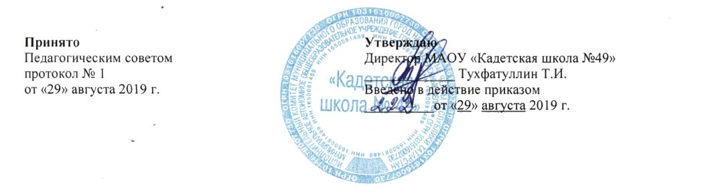

ПОЛОЖЕНИЕ
о безотметочной системе оценивания учащихся первого класса
в муниципальном автономном общеобразовательном учреждении
«Кадетская школа №49»
1. Общие положения
1.1. Настоящее Положение о безотметочной системе оценивания учащихся первых классов (далее – Положение) определяет принципы, формы, периодичность и способы контроля и оценки предметных умений и универсальных учебных действий обучающихся, а также порядок оформления их результатов в Муниципальном автономном общеобразовательном учреждении «Кадетская школа №49 (далее - Школа) при освоении учащимися основной общеобразовательной программы начального общего образования.
1.2. Настоящее Положение разработано в соответствии с Федеральным законом от 29 декабря 2012 г. № 273-ФЗ «Об образовании в Российской Федерации», Правилами осуществления мониторинга системы образования (Постановление Правительства РФ от 05.08.2013 №662), Федеральным государственным образовательным стандартом начального общего образования, (приказ Минобрнауки России от 06.10.2009 №373), письмом Минобрнауки России ««Об организации обучения в первом классе четырёхлетней начальной школы» от 25.09.2000г. № 2021/11-13,Уставом Школы.
1.3. Безотметочное обучение представляет собой обучение, в котором отсутствует пятибалльная форма отметки как форма количественного выражения результата оценочной деятельности.
1.4. Недопустимо использование любой знаковой символики, заменяющей цифровую отметку (звёздочки, самолетики и т.д.). Допускается словесная объяснительная оценка.
1.5. Основными принципами безотметочного обучения в школе являются:
– дифференцированный подход при осуществлении оценочных и контролирующих действий;
– контроль и оценивание строятся на критериальной основе;
– самоконтроль и самооценка учащегося предшествуют контролю и оценке сверстников и учителя.
1.6. К главным критериям самоконтроля и самооценки, а также контроля и оценки относятся следующие:
– предметные умения, их соответствие требованиям государственного стандарта начального образования;
– сформированность универсальных учебных действий.
1.7. Функцией самооценки и самоконтроля является определение учащимся границы своего знания – незнания, выявление своих возможностей на разных этапах обучения.
1.8. Функцией контроля и оценки является определение педагогом уровня сформированности предметных умений, личностных и метапредметных универсальных учебных действий.
1.9. Оцениванию не подлежат:
- темп работы ученика, в том числе темп чтения;
- личностные качества школьников;
- своеобразие их психических процессов (особенности памяти, внимания, восприятия и т.д.).
1.10. Текущий контроль успеваемости учащихся 1 класса в течение учебного года осуществляется качественно, без фиксации оценок.
1.11. В 1 классе промежуточная аттестация представляет собой заключение учителя (классного руководителя) об освоении учащимися соответствующей части основной образовательной программы начального общего образования, качественно, без фиксации оценок, которое заслушивается на педагогическом совете и принимается решение о переводе учащихся в следующий класс.
1.12. Для учащихся 1 классов, обучающихся в форме семейного образования, промежуточная аттестация проводится в форме комплексной контрольной работы, в содержании которой отражаются все учебные предметы, в соответствии с учебным планом 1 класса, проводится качественно, без фиксации оценок.

2. Содержание и организация безотметочной системы контроля и оценки предметных знаний, умений и навыков учащихся.
2.1. Безотметочный контроль и оценка предметных знаний и умений учащихся предусматривают выявление индивидуальной динамики качества усвоения предмета учеником и не подразумевают сравнения его с другими детьми.
2.2. Видами контроля результатов обучения в 1 классах являются:
- текущий контроль;
- тематический контроль;
- итоговый контроль.
2.3. В первых классах контрольные работы не проводятся, поэтому устанавливаются следующие формы контроля за развитием предметных знаний и умений учащихся:
а) устный опрос;
б) письменный опрос:
- диагностические проверочные работы, специально формирующие самоконтроль и самооценку учащихся после освоения ими определенным тем;
- диагностические работы, демонстрирующие умения учащихся применять усвоенные по определенной теме знания на практике;
в) тестовые диагностические задания;
г) графические работы: рисунки, схемы и т.д.;
2.4. С целью фиксации и систематизации результатов тестовых, диагностических, творческих работ эти результаты заносятся в рабочий журнал учителя.
2.5. Для формирования действий самоконтроля и самооценки учителями первых классов особое внимание уделяется развитию рефлексивных умений и навыков учащихся.
3. Процедура фиксирования предметных результатов.
3.1. Результаты промежуточной аттестации фиксируются в «Карте мониторинга индивидуальных знаний учащихся». В данной таблице учитель фиксирует: достиг учащийся необходимого уровня или не достиг по каждому проверяемому предметному умению.
Достижение необходимо уровня по каждому проверяемому предметному умению фиксируется в таблице знаком «+», если учащийся выполнил не менее 50% задания.
3.2. «Карта мониторинга индивидуальных знаний учащихся» заполняется по предметам: русский язык, литературное чтение, математика, окружающий мир (Приложения 1, 2, 3, 4). Данные таблицы заполняются учителем.
4. Процедура фиксирования личностных и метапредметных результатов.
4.1. Результаты отслеживания развития личностных и метапредметных результатов фиксируются в Карте мониторинга индивидуального развития универсальных учебных действий (Приложение 5). В данной таблице учитель фиксирует сформированность универсальных учебных действий в соответствии с возрастным развитием учащихся знаком «+», несформированность знаком «-».
4.2. В Карте мониторинга индивидуального развития универсальных учебных действий заполняется личностные, регулятивные, познавательные, коммуникативные универсальные учебные действия. Данная таблица заполняется учителем.
5. Ведение документации.
5.1. Рабочий журнал учителя содержит Карты мониторинга индивидуальных знаний учащихся по математике, русскому языку, литературному чтению, окружающему миру и Карту мониторинга индивидуального развития универсальных учебных действий.
5.2. В целях обеспечения текущего контроля достижения планируемых результатов обучения в 1 классе учителем проводится мониторинг индивидуальных знаний по предметам учебного плана и мониторинг индивидуального развития универсальных учебных действий 2 раза в течение учебного года по итогам первого и второго полугодия (в декабре, мае). Результаты мониторинга вносятся в Карту мониторинга индивидуальных знаний учащихся по каждому предмету и Карту мониторинга индивидуального развития универсальных учебных действий.
6. Взаимодействие с родителями в процессе безотметочного обучения
6.1. На родительских собраниях учителя знакомят родителей учащихся с особенностями оценивания в первом классе, называют преимущества безотметочной системы обучения.
6.2. Для информирования родителей о результатах обучения и развития учащихся в конце каждой четверти учитель проводит родительское собрание и индивидуальные консультации.

